Муниципальное бюджетное общеобразовательное учреждение
« Добрянская средняя общеобразовательная школа №5»

Технология

Творческий проект
«Умная книжка-малышка»

Исполнитель: Шиковская В.В.
Ученица 8 «Г» класса
Руководитель: Ведерникова Е.Г.
Учитель технологии

Добрянка, 2019

Содержание
Введение…………………………………………………………………………2
Глава 1.Разные книги и их особенности………………………………………3
  - Первобытные книги…………………………………………………………3
  - Интересные факты о книгах15 века………………………………………..4
  - Книги нового времени……………………………………………………..5
Глава 2.Исследовательская…………………………………………………………......6
2.1 Банк идей……………………………………………………………………6
2.2 Требования к книжке………………………………………………………7 2.3 Подбор материалов, инструментов, оборудования………………………8 2.4 Изготовление книжки……………………………………………………..19 2.5 Правила пользования изделием…………………………………….....10-12 2.6 Экономическая оценка………………………………………….…….….13 2.7 Экологические заключения…………………………………….………..14
Заключение…………………………………………………………………….15

1

Введение
Отражение исчезнувших лет,
облегченье житейского ига,
вечных истин немеркнущий свет.
Это – книга. Да здравствует книга!

Обоснование. В моей семье все увлечены танцами и разными их направлениями: папа – артист балета ансамбля «Прикамье», мама-руководитель ансамбля «Индиго», брат Слава занимается в младшей группе ансамбля, сестра Алёнка в подготовительной, а я в старшей группе ансамбля «Индиго».
Помимо танцев я также увлекаюсь рисованием и рукоделием. Человек я увлечённый, поэтому мне хочется развиваться в разных видах деятельности. В моём творческом багаже есть работы, выполненные в техниках: бисероплетение, изготовление декоративных кукол, рисование. А моя маленькая сестра подсказала мне новый вид работы.
Проблема. Моя Алёнка очень активный ребёнок. Мы с мамой придумываем ей занятия. Возник вопрос: «Каким полезным делом её занять?» И мне в голову пришла идея по созданию развивающей книги для сестры.
Актуальность. В наше время бумажные книги уступают по популярности электронным книгам,но я считаю, что бумажные книги имеют место быть всегда, поскольку их можно листать и смотреть. Основываясь на своих умениях и возможностях, я решила создать развивающую книжку для сестры из фетра. Мне будет интересно поработать с новым материалом, а её поиграть с новой игрушкой.
Цель: Совершенствование своих творческих способностей в области рукоделия для обучения и воспитания младшей сестры.
Задачи:
- Изучить информацию об истории книги.
- Развивать навыки работы с фетром.
- Изготовить развивающую книгу для сестры.
- Помочь в обучении и воспитании своей сестры.
- Совершенствовать навыки рукоделия.

2

Глава 1. Разные книги и их особенности
  - Первобытные книги
Как и у людей, у книг есть своя судьба и своя история. Давайте заглянем в далёкое прошлое книг. В бумажном виде книги существуют уже более 500 лет. До этого книги существовали в Индонезии, их писали на пальмовых листьях, тонкой палочкой после скрепляли в виде веера. А там где не было ни какой растительности, например, у жителей Крайнего Севера писали на костях животных и моржовых клыках. Жители Азии пивали на тканях, а в Китае на шёлке.
В Древней Руси люди писали на бересте - это был дешевый, но недолговечный материал. На ней писали острым железным стержнем. Таких записей сохранилось очень мало. Несколько тысячелетий тому назад вавилонцы и ассирийцы придумали писать на глиняных табличках-специальной палочкой и выдавливали буквы в виде клинышков. Поэтому такая письменность носит название «клинопись». Каждая табличка нумеровалась, затем обжигалась в печи и складывалась в корзину. И это тоже была книга!

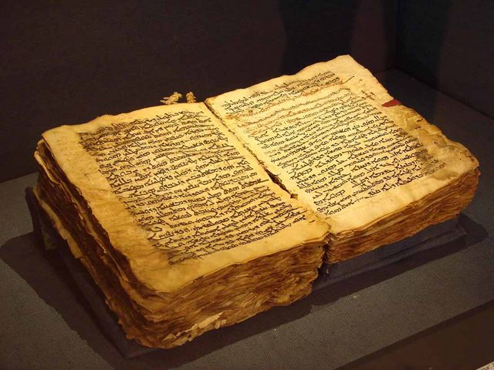
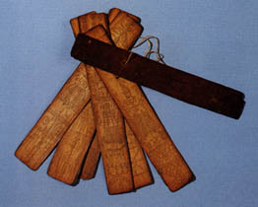

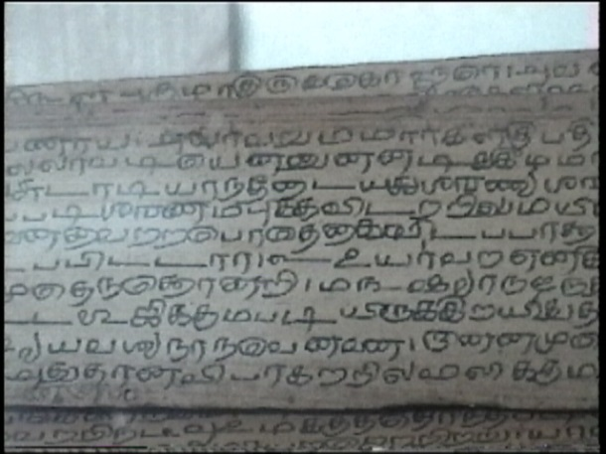
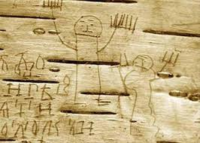

3
Глава 1.Разные книги и их особенности

  - Интересные факты о книгах 15 века
Люди нашли новый материал к середине 15 века, папирус был вытеснен пергаментом. Это тонкая как плёнка, специально обработанная кожа овец, коз или телят, изготовляли его недалеко от города Пергам, вот откуда такое название. Пергамент в отличие от папируса не трескался и был более прочен, его можно сгибать и использовать обе его стороны. Это особенно поспособствовало появлению новой формы книги. Куски пергамента складывали пополам и вкладывали один в другой.
Писец писал книгу, затем она отправлялась к переплётчику. Тот сшивал книгу по линии сгиба, потом скреплял деревянную обложку с листами. Обложка всячески богато украшалась, разными драгоценными камнями и бережно хранились.
ИНТЕРЕСНЫЙ ФАКТ: В общественных библиотеках средневековой Европы книги приковывались к потолкам цепями. Эта мера предосторожности существовала вплоть до 18 века, это было обусловлено ценностью каждого экземпляра книги.
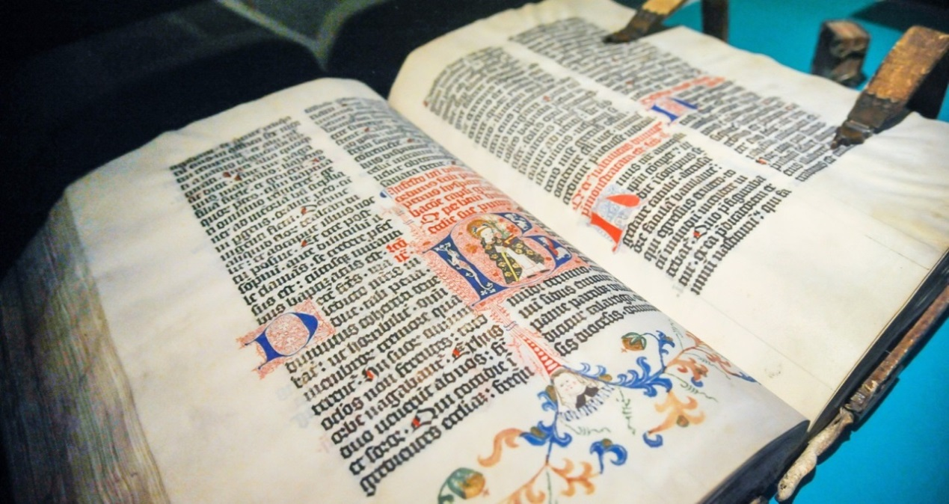
Изобретателем книгопечитания считается Иоганн Гутенберг. Гениальное изобретение Гутенберга состояло в том, что он изготовил из металла подвижные выпуклые буквы. При их помощи он напечатал свою первую книгу, знаменитую библию Гутенберга, между 1453 и 1456 годами.

4

Глава 1.Разные книги и их особенности
  - Книги нового времени
В наше время стали прогрессировать электронные книги. Сейчас большая часть населения земли, особенно в больших городах переходит на электронный формат книги. Но всё же полностью бумажные книги исключать из жизни никто не будет.
ИНТЕРЕСНЫЙ ФАКТ: Гугл подсчитал количество всех художественных, публицистических и научных трудов в мире. Оказалось, что общее количество книг на земле составляет более 129 864 880.
Топ 3 самых читаемых книги в настоящее время. Первая и самая читаемая книга это Библия, она написана группой авторов, живших в разное время. Она переведена более чем на 2000 языков мира, а общий тираж её продаж составил более 4 миллиардовэкземпляров.
Вторая по популярности книга это Цитаты Мао Цзэдуна. Название этой книги говорит само за себя, в ней собрано 427 цитат Мао Цзэдуна великого китайского лидера. Общий тираж составил 820 миллионов экземпляров.
Третья и самая читаемая книга среди молодёжи это Гари Потер. Эта книга заинтересовала многих . Тираж книги составил 400 миллионов экземпляров. А её писатель Джоан Роулинг получила множество литературных премий и орден Британской Империи.

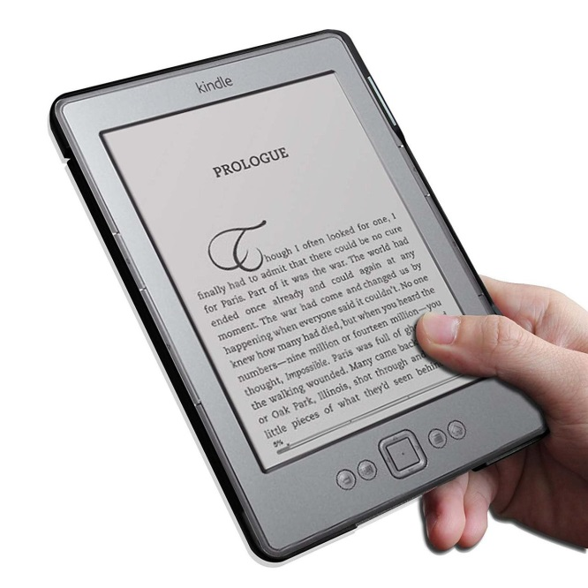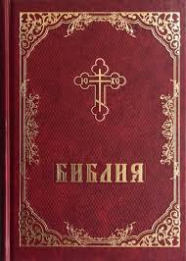

5

Глава 2. Исследовательская
2.1 Банк идей

Вариант №1 Бумажная игрушка | Вариант№2  Книжка из фетра | Вариант№3  Кукла из ткани | Вариант№4 Игрушка-искалочка
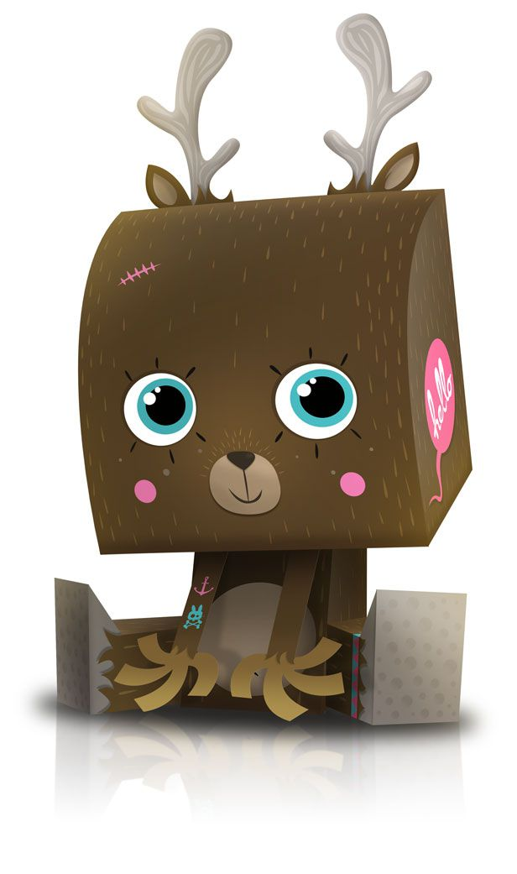 | 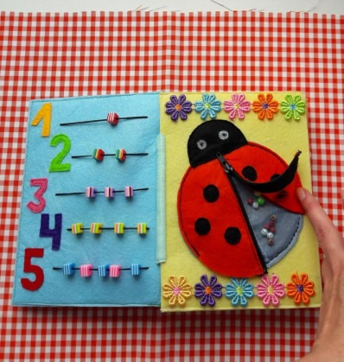 | 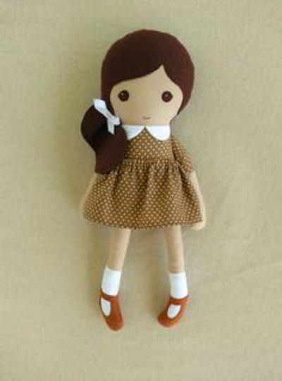 | 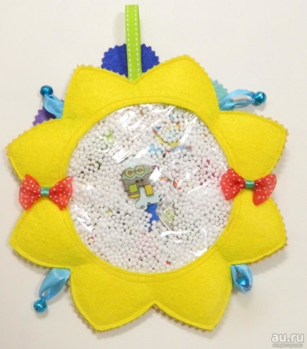

Вывод:
- Я выбрала вариант №2 – изготовление книжки из фетра, потому что я ещё не работала с таким материалом как фетр, и мне интересно смогу ли я открыть для себя материал и его возможности.
- Мне захотелось создать неповторимую книгу, которая будет только у моей сестры.
- При изготовлении книги я проявлю свои творческие способности.
- Я покажу публично свой результат и получу оценку и пожелания.

6
Глава 2. Исследовательская 2.2 Требования к книжке
Книжка должна быть:

практична
удобна

Экологически безопасна

Эстетически оформлена

Соответствовать назначению

Долго прослужить

7
Глава 2. Исследовательская
2.3 Подбор материалов, инструментов, оборудования
- Иголки и нитки
- Карандаш, ластик, линейка
- Ножницы
- Фетр
- Фурнитура
- Швейная машинка

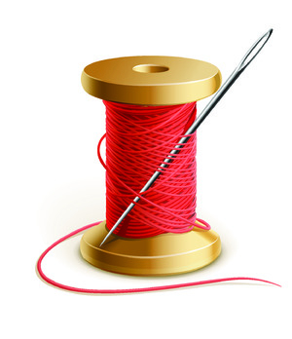  1. | 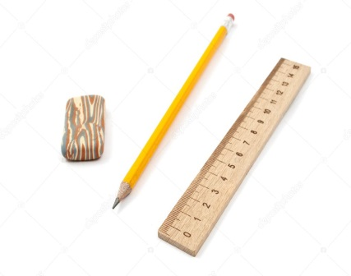  2. | 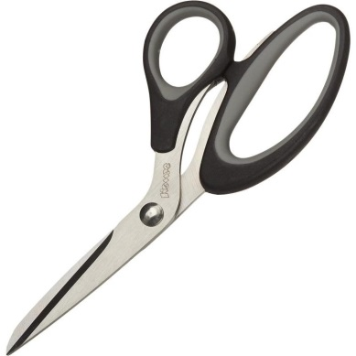  3.
4.  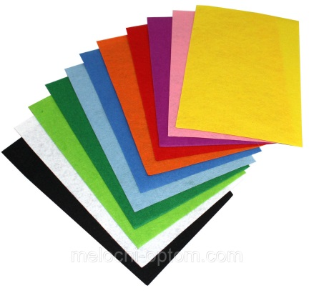 | 5.  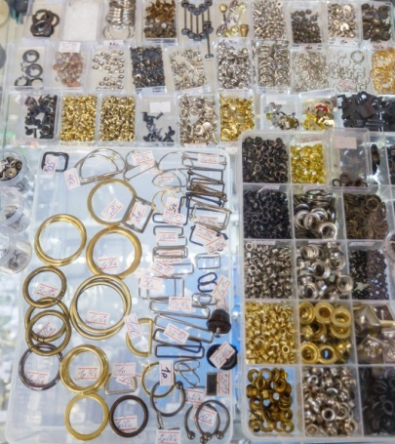 | 6.  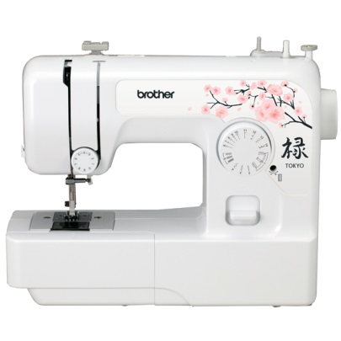

8
Глава 2. Исследовательская 2.4 Последовательность изготовления книжки
№ | Последовательность изготовления | Материалы | Оборудование
1 | Поиск идеи | Блокнот | Компьютер
2 | Проектирование, моделирование | Альбом | Карандаш, ластик
3 | Примерный расчёт материалов | Блокнот | Ручка, калькулятор
4 | Закупка основных материалов и декора | Деньги | Автомобиль
5 | Подготовка выкроек к раскрою | Калька | Карандаш, ластик, ножницы
6 | Раскрой деталей книжки | Фетр | Карандаш, линейка, ножницы
7 | Соединение деталей книжки | Нитки | Швейная машинка, ножницы
8 | Декорирование книжки | Бусины, поедки, молния, бисер, тесьма, шнурки | Игла, нитки, ножницы, фломастеры
9 | Установка люверсов на каждой странице | Люверсы | Пасатижи для установки люверсов
10 | Скрепление всех страниц шнурком | Шнурок | Ножницы

ВЫВОД: За время изготовления книжки я поняла, что работать с фетром очень легко. Материал это достаточно податливый и хорош в работе. Создание книги стало запоминающимся и удачным этапом в работе. Установка люверсов стало самым сложным этапом для мня в этой работе, потому что для этого потребовалось много усилий. Поддержка моего педагога мне очень помогла в работе. Она всячески помогала мне и морально и физически.
9

Глава 2. Исследовательская
2.5 Правила пользования изделием

№ | Фото страницы книжки | Содержание страницы
1. | 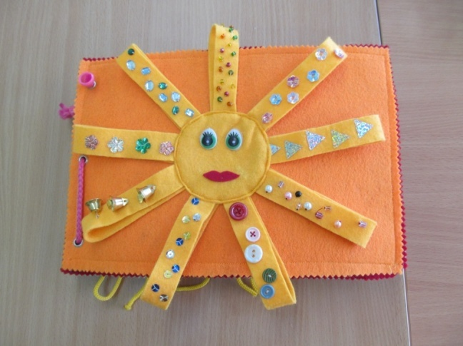 | Обложка развивающей книжки. Она должна привлечь малыша и заинтересовать его.  При знакомстве с обложкой ребёнок услышит новые звуки, почувствует новые ощущения от пуговиц, бисера, поеток, камушек.  Узнает новые слова.
2. | 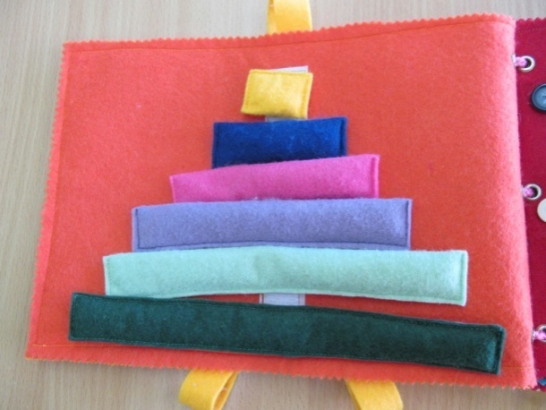 | Первая страничка научит малыша собирать пирамидку из фетровых полосочек разных цветов.  В каждой детали ребёнок найдёт интересные секреты: бусинки, бисер, пакетики.  Узнает новые цвета, разные размеры и ощущения.
3. | 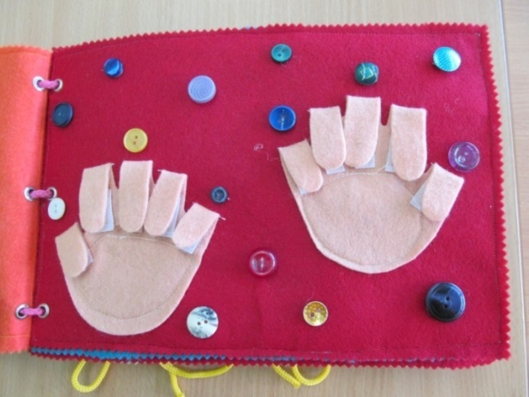 | Вторая страница поможет малышу изучить счёт до 10 и обратно.  Здесь можно поиграть в игру «Найди пуговку».  Закрепить знания по разным размерам и цветам.
4. | 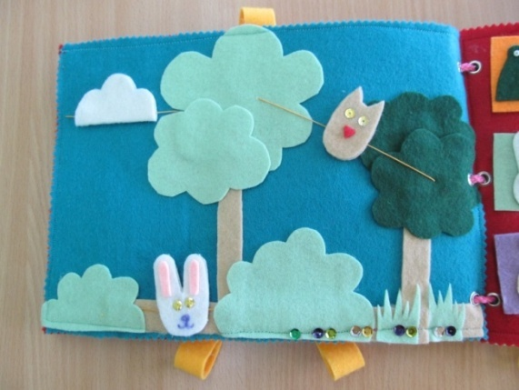 | На страничке номер три мы изучим понятия право лево вверх вниз. А также разберёмся что большое а что маленькое.
5. | 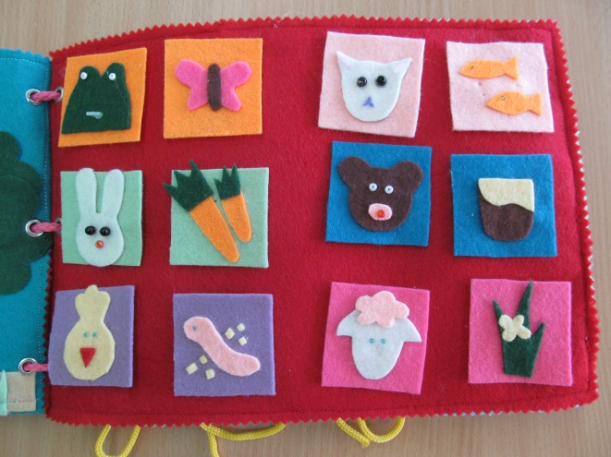 | На четвёртой страничке малыш будет собирать пары и узнавать кто что кушает. Все картинки на липучках и поэтому ребёнку удобно с ними играть.
6. | 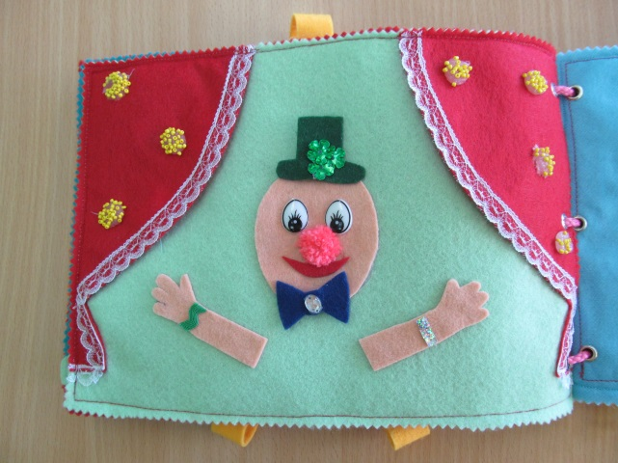 | Пятая страница развивает воображение ребёнка. Он будет примерять разные шляпки и галстуки клоуну тем самым воображая что он в цирке.
7. | 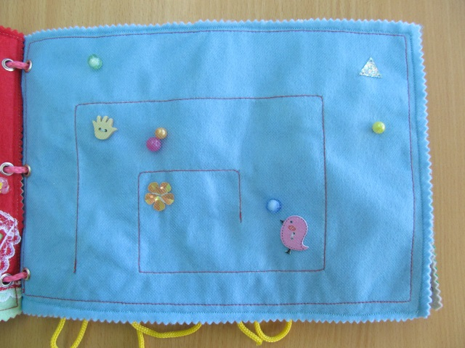 | На шестой странице малыш по лабиринту будет гонять бусинки и развивать свою мелкую моторику. А также повторит цвета.
8. | 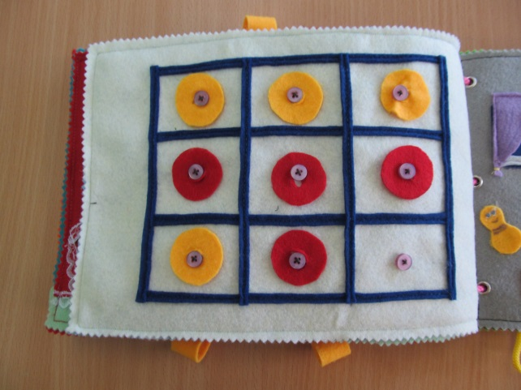 | Седьмая страница. На ней расчерчено поле три на три и предложены кружочки двух цветов. Ваша задача собрать в ряд или по диагонали три кружочка одного цвета и выиграть соперника.
9. | 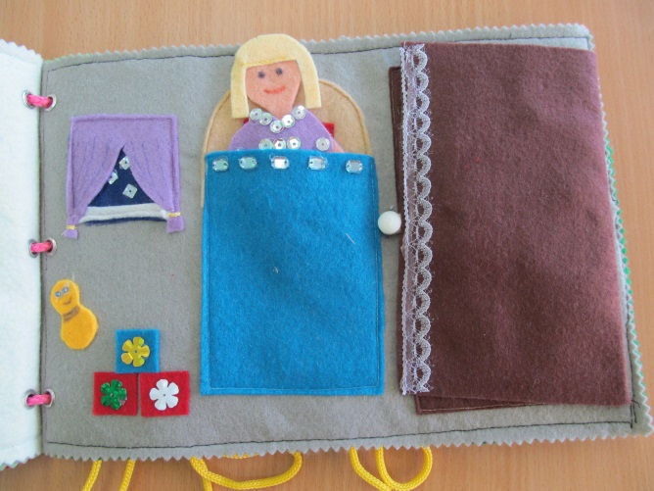 | Страница восьмая и на ней изображена комната девочки. Шкаф открывается в нём находится её одежда. Куколку можно переодевать, собирать её на праздники. Вся одежда на липучках.
10. | 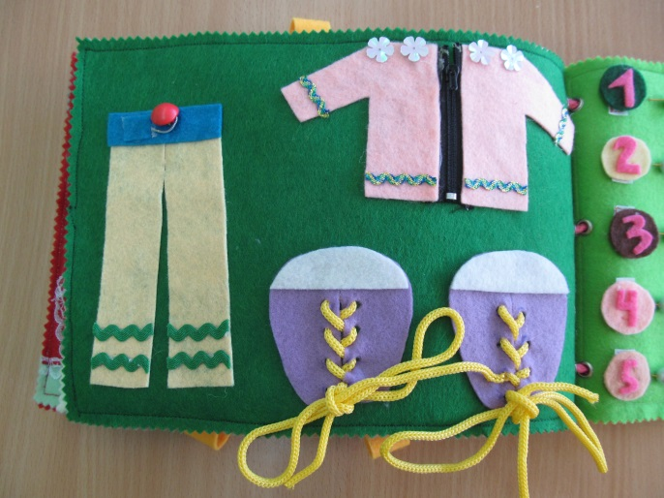 | Следующая страница поможет вам научить ребёнка застёгивать молнию, завязывать шнурки и застёгивать пуговки.
11. | 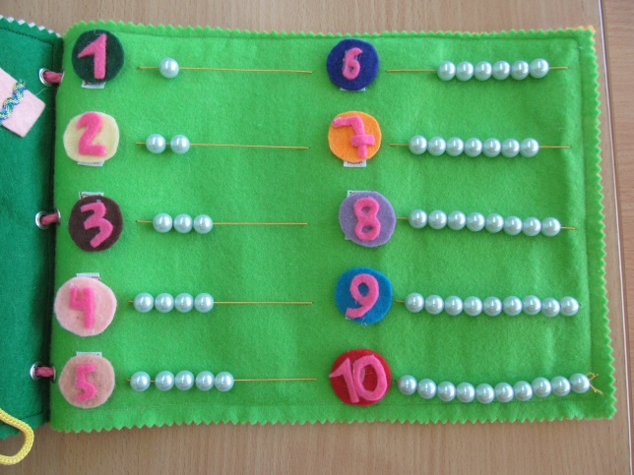 | Десятая и заключительная страница поможет нам на бусинах посчитать от одного до десяти. Все циферки также на липучках и можно придувать различные задания ребёнку.
12 | 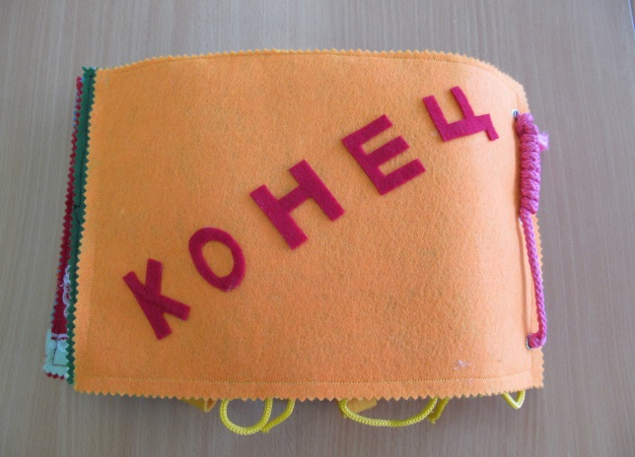 | Конец.
12

Глава 2. Исследовательская
2.6 Экономическая оценка

№ | Наименование материалов | Кол-во расхода | Цена
1. | Фетр | 2 пачки по 17 листов | 900 руб.
2. | Люверсы | 24 шт. | 390 руб.
3. | Фурнитура | Много | б/у
4. | Нитки | 2 шт. | 30 руб.
5. | Клей | 1 тюбик | 70 руб.
6. | Швейная машина | 1 шт. | б/у

Вывод:
- При закупке материалов я поняла что самым дорогим и основным материалом стал фетр.
- 1390 рублей в такую сумму мне обошлась книжка, но надо также учитывать затраты электроэнергии.
- Тем более моя книга по мнению моих родных превосходит аналоги купленные детям в магазине по оригинальности и индивидуальности исполнения.
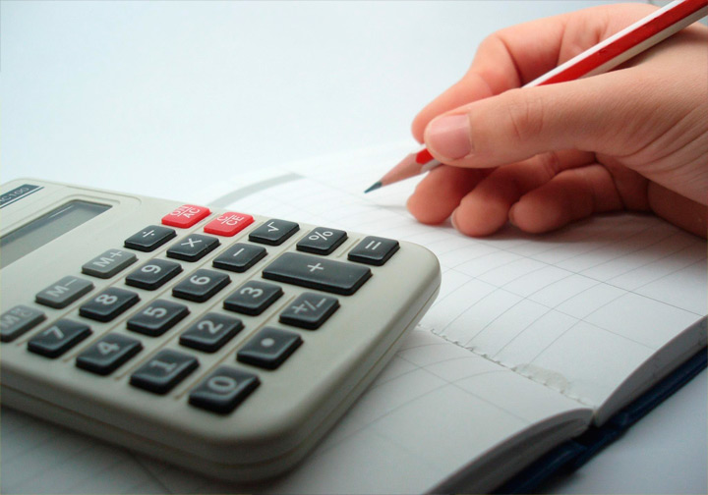

13

Глава 2. Исследовательская
2.7 Экологические заключения

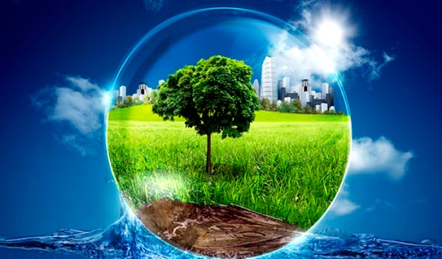
- Экология является одной из основных проблем общества на сегодняшний день. Большое количество отходов не перерабатывается, а просто вывозится на свалки и это ещё в лучшем случаи. Люди сами страдают от этого.Всё в наших руках…
- Безопасное использование инструментов, швейной машины не принесло моему здоровью вреда.
- От работы я получила только удовольствие.
- Моё изделие изготовлено из экологически чистых материалов и не несёт вреда окружающей нас природе.
- Моё изделие приносит красоту, радость и хорошее настроение.

14

Заключение
Кто-то скажет, что купить книгу в магазине проще и надёжнее. Но я получаю удовольствие от процесса изготовления. Мне нравится участвовать в процессе, а после видеть результат, каким бы он не был.
- Над этой работой я сидела около двух месяцев.
- Мне было интересно знакомится с особенностями изготовления изделия.
- Мне всегда нравится создавать новые изделия.
- Специально для этого проекта я научилась ставить люверсы
- Я планирую создавать эти книги одна за другой и дарить их в детские дома и детские сады.
- Мне очень понравилось создавать книжку, и я осталась довольна результатом.
- Советую всем начинающим рукодельницам попробовать поработать с таким замечательным материалом как фетр.

15

